Hội nghị cán bộ, công chức, viên chức năm 2018
Trong không khí tưng bừng của cả nước thi đua lập thành tích chào mừng 88 năm thành lập Đảng CSVN, xuân Mậu Tuất 2018 và đồng thời để đánh giá những kết quả đã thực hiện được trong năm 2017 và đề ra phương hướng năm 2018, sáng ngày 09/02/2018, UBND xã Hương Toàn đã tổ chức Hội nghị cán bộ, công chức năm 2018.
Tham dự Hội nghị có ông Tống Hồ Thanh Xuân – Bí thư Đảng ủy/CT.HĐND xã, ông Hoàng Trọng Hiệu – Phó Bí thư Đảng ủy/CT.UBND, ông Trần Kiêm Hải – PCT.UBND/Chủ tịch Công đoàn g cùng toàn thể cán bộ, công chức, người lao động xã.
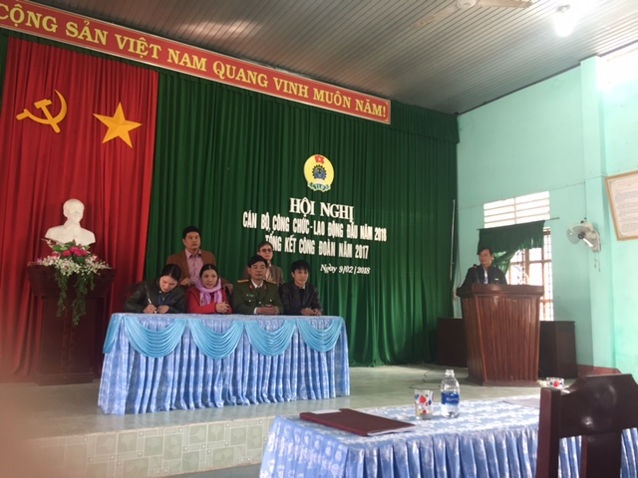

Tại Hội nghị, ông Trần Kiêm Hải đã thay mặt Ban UBND xã báo cáo kết quả thực hiện 2017 và phương hướng nhiệm vụ năm 2018. Theo đó, trong năm tình hình kinh tế xã hội của xã đạt được những kết quả đáng ghi nhận đó là đạt 17/17 chỉ tiêu, thu các loại quỹ đạt và vượt chỉ tiêu, văn hóa xã hội tiếp tục được duy trì được giữ vững, tỷ lệ trẻ em suy dinh dưỡng dưới 5 tuổi dưới 8,58%, tỷ lệ phát triển dân số tự nhiên tỷ lệ 0,86%, tỷ lệ sinh con thứ 3 chiếm tỷ lệ 16,0%; an ninh chính trị được giữ vững, giao quân đảm bảo chỉ tiêu 12/12 thanh niên đạt 100%.
Công tác cải cách hành chính được quan tâm, tăng cường công tác kỷ luật, kỷ cương hành chính, chấn chỉnh tinh thần thái độ phục vụ, quy tắc ứng xử của cán bộ, công chức,...bên cạnh những mặt đạt được vẫn còn một số tồn tại khó khăn cần khắc phục đó là: kinh tế phát triển nhưng chưa bền vững, công tác xóa đói giảm nghèo có giame nhưng thiếu bền vững, tỷ lệ sinh con thứ ba còn cao, công tác xử lý môi trường vẫn còn bất cập,, tình hình an ninh chính trị tuy được giữ vững nhưng tình trạng trộm cắp, tệ nạn cờ bạc vẫn còn xảy ra,...
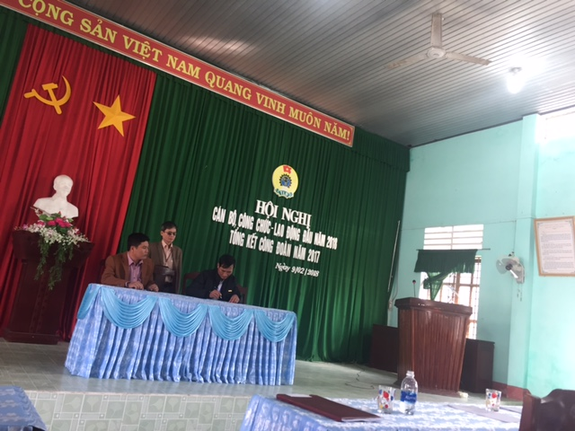
Trong năm Đảng bộ được công nhận là “Đảng trong sạch vững mạnh tiêu biểu”, được công nhận danh hiệu “Tập thể lao động xuất sắc”; các hội, đoàn thể đều được khen thưởng.,…. với tinh thần dân chủ, cởi mở, thẳng thắn, thể hiện được ý thức trách nhiệm của mỗi cán bộ, công chức. Ngoài ra, Hội nghị còn được nghe các báo cáo tình hình hoạt động của năm 2017 và phương hướng năm 2018 về thực hiện Quy chế dân chủ, công tác phong trào thi đua, báo cáo công tác tài chính năm,…. Bên cạnh đó, Hội nghị còn công bố quyết định khen thưởng cho 19 cá nhân có thành tích xuất sắc trong năm 2017
Nội dung Hội nghị tập trung vào các vấn đề nhiệm vụ trọng tâm trong năm, các mục tiêu, giải pháp nhằm nâng cao chất lượng hiệu quả công việc đáp ứng nhu cầu trong thời gian tới. Hội nghị đã diễn ra thành công tốt đẹp với sự nhất trí cao của toàn tập thể cán bộ, công chức, điều này sẽ góp phần tạo động lực phấn đấu hoàn thành xuất sắc nhiệm vụ, kế hoạch được giao trong năm 2018.

Ái Bình

